Katowice, dnia 08 luty 2022 r.

Dostawa kawy ziarnistej 1 kg
dla Zakładu Utylizacji Odpadów Sp. z o.o.
w Katowicach przy ul. Hutniczej 8.

Przedmiotem dostawy jest dostawa kawy ziarnistej 1 kg jak niżej:

- MK CAFE kawa ziarnista PREMIUM 1000 G 100% Arabica – 4 szt

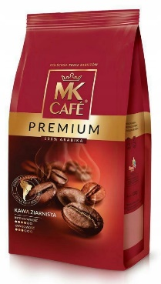

- Kawa ziarnista LAVAZZA TIERRA BRAZIL 1000g 100% Arabica 6 szt

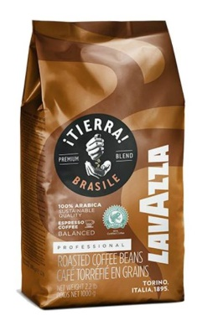

Adres dostawy: Zakład Utylizacji Odpadów Sp. z o.o. ul. Hutnicza 8 40-241 Katowice

Oczekiwany termin realizacji: do 3 dni roboczych od złożenia zamówienia.
Dostawa: poniedziałek – piątek godz. 7.00 -14.00
Płatność: minimum 14 dni od daty dostawy.
Termin przydatności do spożycia: min. 12 miesięcy od daty dostawy.

